Witam wszystkich pracowitych Uczniów! 9 czerwca
Samoocena to ważny element oceny z zachowania. W Statucie Szkoły można dodać sobie lub odjąć punkty za zachowanie. Jak ktoś obroni się przed złymi uwagami. Potem wychodzi ocena roczna.
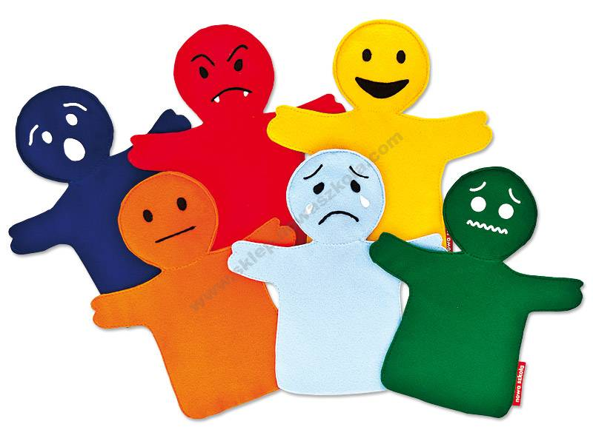
Każdy uczeń teraz zastanowi się, jak się zachowywał przez cały rok szkolny. Czy był grzeczny, miły i uczynny-Ćwiczenia 38,39. TO POMOC W SAMOOCENIE. W Podręczniku jest ładna ilustracja „interaktywna” str.40,41, przypominająca życie szkolne.
Zadanie domowe
No to napiszcie w zeszycie o sobie. Uwzględnię to w ocenie zachowania na koniec roku szkolnego .Napiszcie o swoich dobrych cechach charakteru.
https://www.facebook.com/photo.php?fbid=122724579422269&set=pcb.122726532755407&type=3&theater&ifg=1 Zajęcia wirtualnie dziś jest Światowy Dzień Oceanów PANI GOSIA

